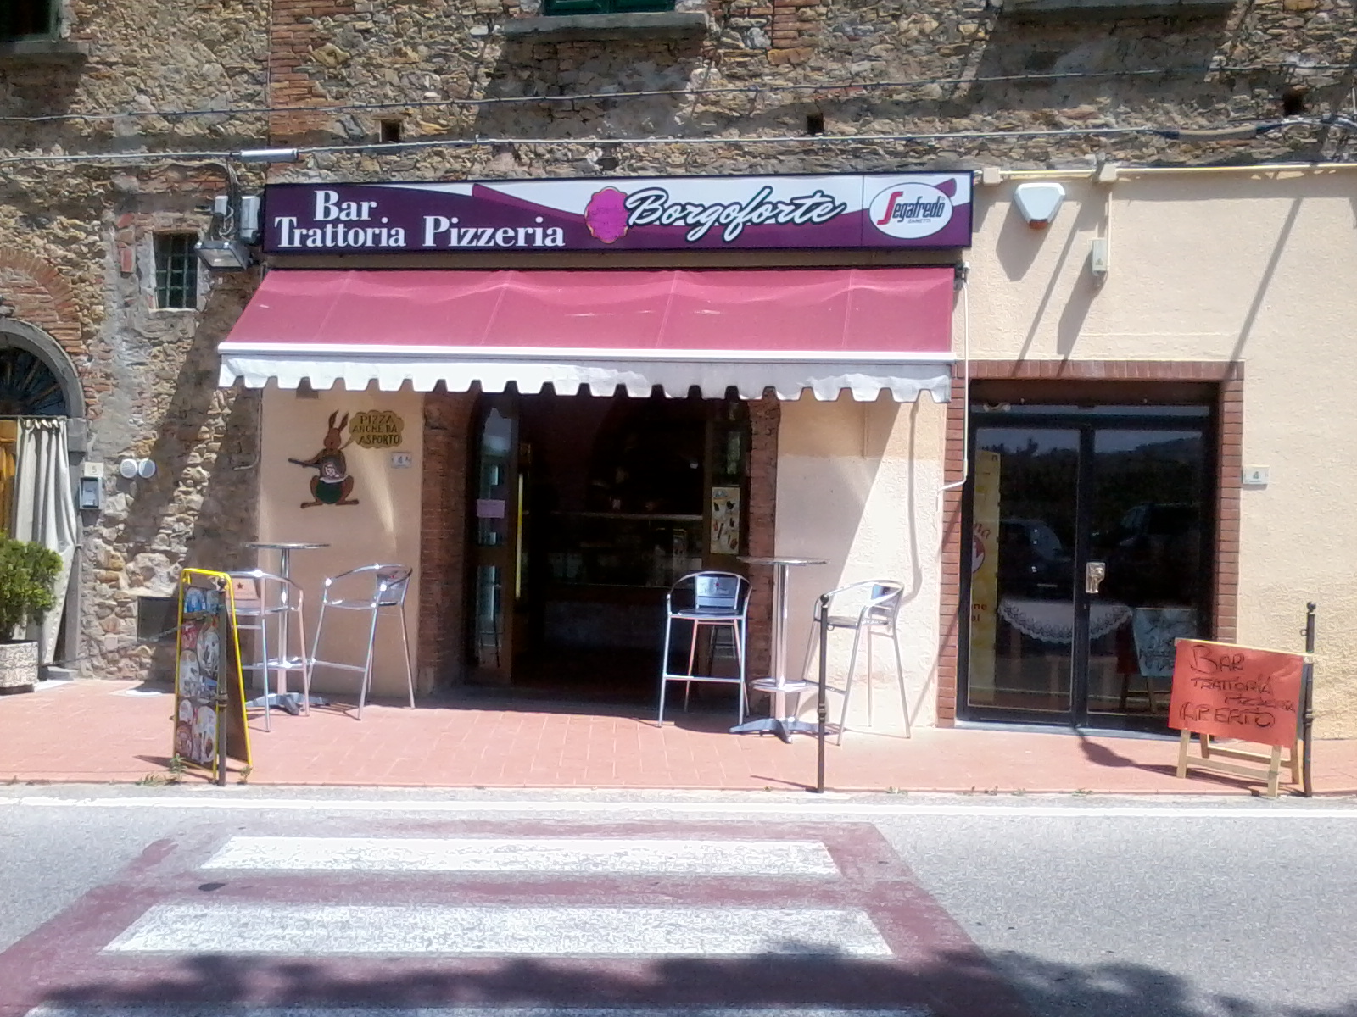

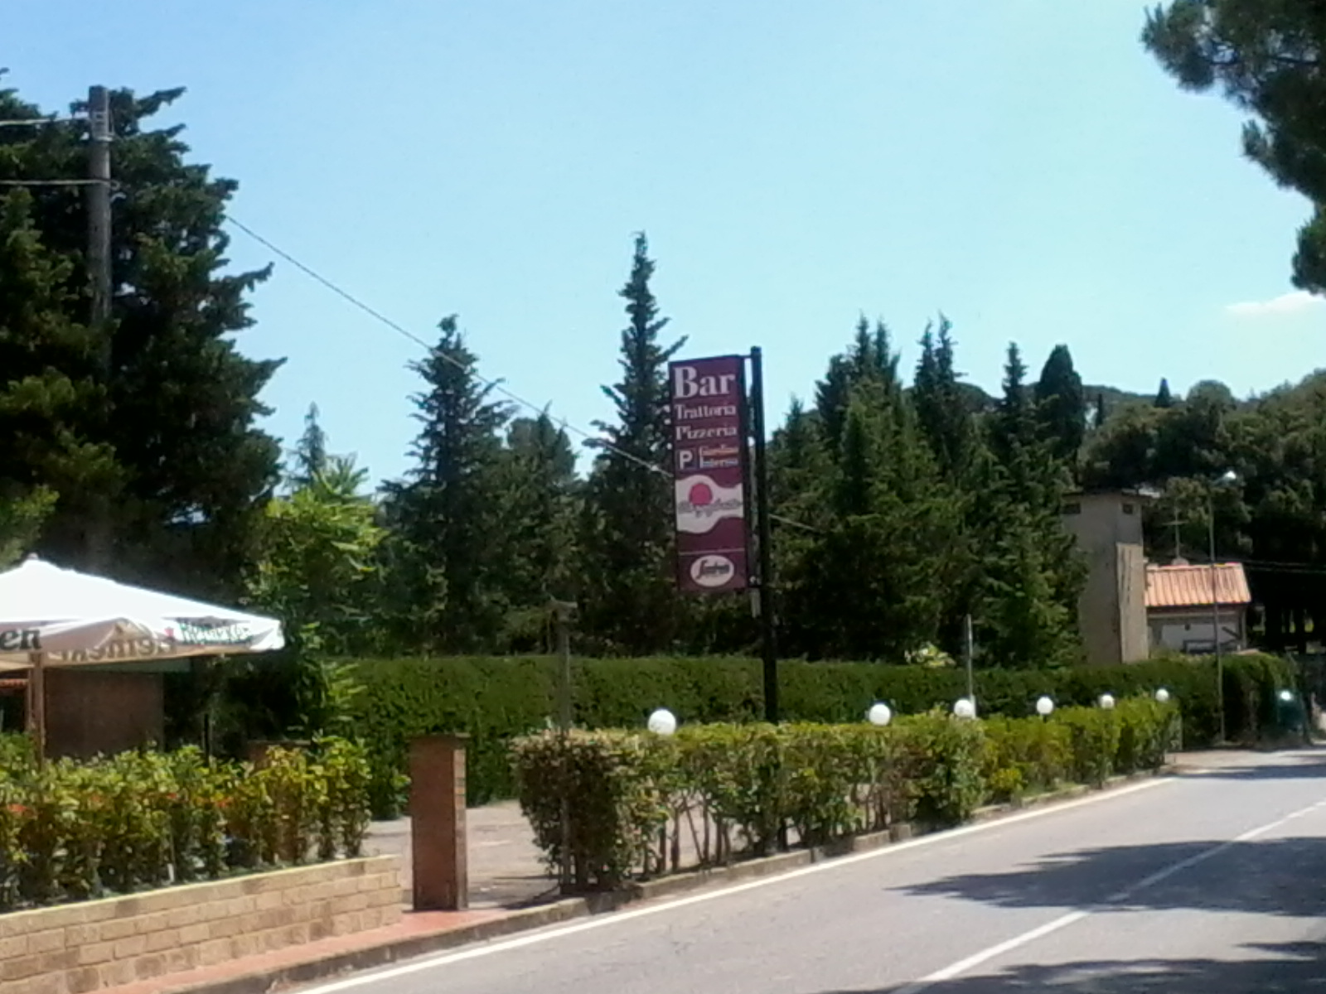
Antipasti

- Antipasto “Borgoforte” € 10,00
- Bruschette miste € 6,00
-Prosciutto e melone € 8,00
- Tagliere di formaggi e marmellate € 9,00
- Caprese € 5,00
… Di pesce
- Mare di Borgoforte € 12,00
- Zuppa di cozze € 9,00
- Gamberi rucola e grana € 8,00
- Cozze al Brandy € 8,00

PRIMI PIATTI

- Malfatti burro e salvia € 8,00
- Pappardelle al Cinghiale € 7,00
- Tortelli all’ Imperiale € 8,00
- Penne in crema di zucchine € 7,00

… Di pesce

- Sciroccata di mare € 10,00
- Spaghetti alle vongole € 9,00
- Farfalle zucchine – Gamberetti
e zafferano € 9,00

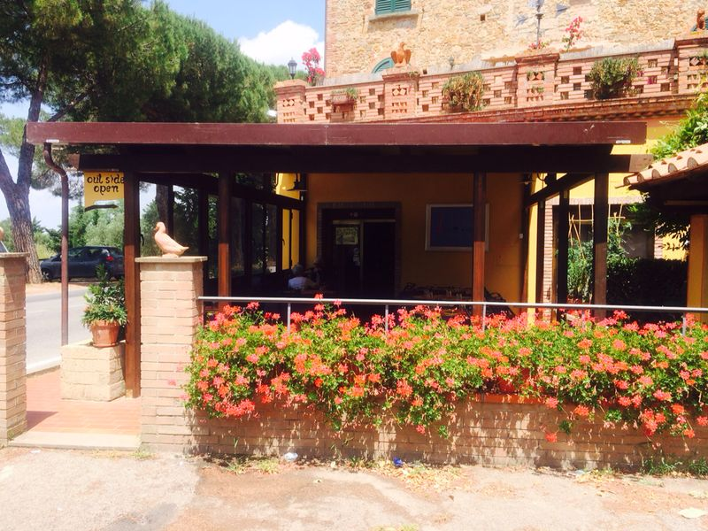
SECONDI PIATTI

- Tagliata su letto di verdure € 15,00
- Tagliata di “Angus” € 16,00
- Costolette di agnello agli aromi € 13,00
- Fiorentina hg € 3,50
- Bocconcini di cinta con lardo € 13,00
- Filetti di maiale con zucchini
e melanzane € 14,00

… Di pesce

- Fritto dei pirati € 12,00
- Gamberi in dolce e forte € 12,00
- Catalana del borgo € 16,00
- Gamberoni al guazzetto € 16,00

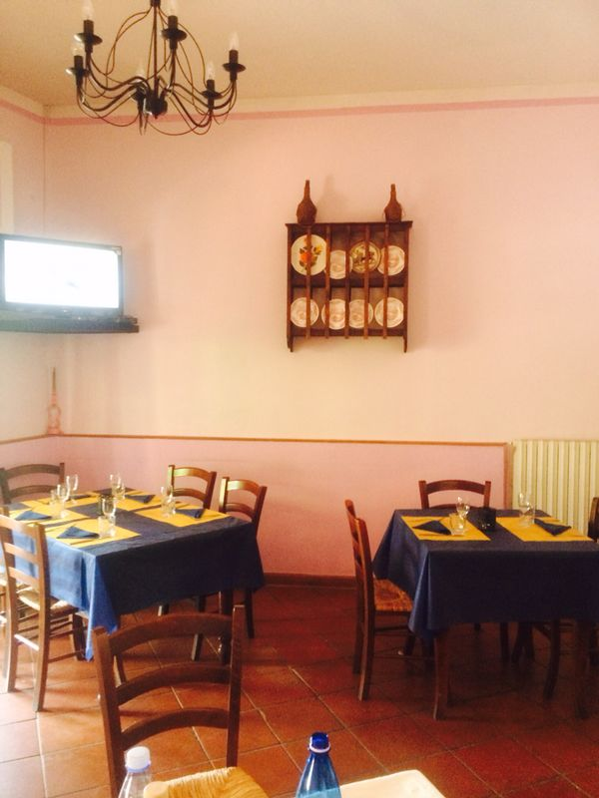
Contorni

- Patate fritte € 3,00
- Insalata mista € 3,00
- Fagioli bianchi € 3,00
- Verdure alla griglia € 4,00
- Spinaci saltati € 3,00

DOLCI

-Chiedere al cameriere € 4,00

PIZZE
-A piacere

